Los migrantes mutilados por ‘La Bestia’: en busca de una nueva vida
Mutilar - lemlæste
Huir - flygte
Arriesgar – risikere
Lomo – ryg (på dyr)
  - Huyeron de sus países por la violencia y la miseria. Arriesgaron su vida sobre el lomo del tren que lleva indocumentados desde México con destino a EE UU, (…)
TEXTO: CARLOS SALINAS MALDONADOFOTO Y VIDEO: NAYELI CRUZ
México - 13 SEPT 2022 - 12:30 CEST
Santiago Álvarez solo recuerda el ataque de risa que le dio mientras ‘La Bestia’ le pasaba por encima. No sentía dolor. Tampoco miedo. Se sentía nervioso y por los nervios, dice, comenzó a reír. Había caído entre los rieles del tren y esperó a que este se alejara, sin moverse. “Me hacía flaquito ahí, porque los rieles son amplios”, cuenta. Cuando vio la máquina a unos metros de distancia pensó: “Si corro, la alcanzo”. Vinieron entonces los peores segundos de su vida. Intentó levantarse y un dolor terrible lo desgarró. Vio su pierna derecha: estaba destrozada porque le había pasado encima el enorme tren de mercancías, el que abordan miles de migrantes centroamericanos como vía de transporte en su viaje por México hacia Estados Unidos. Santiago se desmayó.
Risa – smil
Le pasaba por encima – det kørte over ham
Dolor – smerte
Reír – grine
Caer – falde
Riel – skinne
Esperar - vente
A que este se alejara – indtil det kom væk
Flaquito – tynd/flad
Desgarrar – slå ud
Pierna – ben
Destrozado – knust
Abordar – boarde
Desmayarse - besvime
Santiago cuenta su historia sentado en una silla de plástico en su casa en Matapalo, una comunidad del departamento hondureño de Choluteca, fronterizo con Nicaragua. (…) Mientras conversa recoge la parte derecha de su pantalón y muestra las secuelas: lleva una prótesis que ha reemplazado a la pierna mutilada por ‘La Bestia’.
Recoger – smøge op
Secuela – men/skade
Reemplazar – erstatte
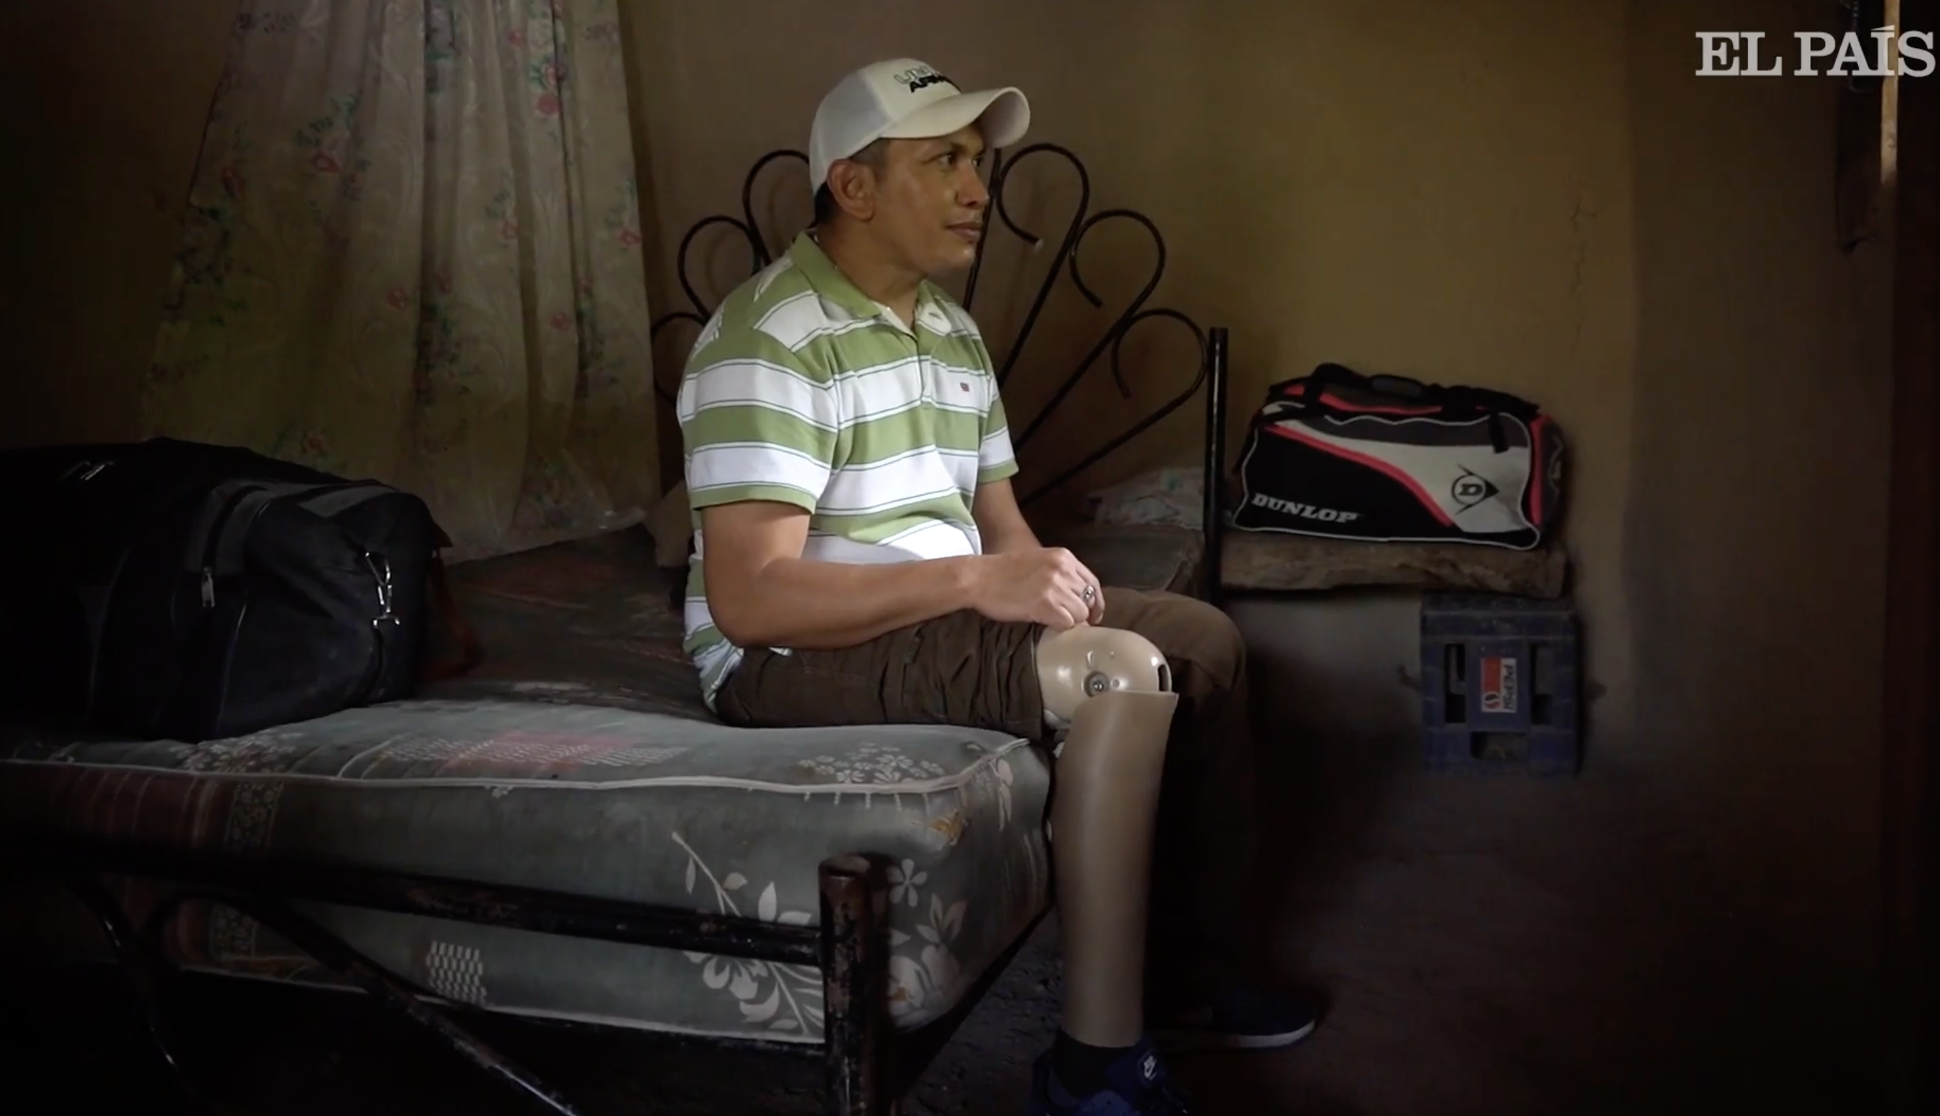
Primo – fætter
Contar – fortælle
Iban a irse – de ville rejse
Carcomido – plaget
Desidia – ugidelighed
Pariente – slægtninge
Atravesar – krydse
Contratiempos - modgang
Íbamos felices – vi var glade
Arriba – oppe
Techo – tag
Subirse a – stige op på
Detenerse – standse
Ladrón – tyv
Un tipo – en fyr
Perseguir – forfølge
Lograr – lykkes
Brincar – springe
Voltear – vende om
Apagarse – slukke
(…)
El accidente ocurrió en 2004. Decidió migrar a Estados Unidos cuando unos primos le contaron que iban a irse de Honduras, un país carcomido por la violencia, la corrupción y la desidia de la clase política. “Dije: voy a ir a probar, a ver qué dice Dios”, cuenta Santiago. Él y sus parientes atravesaron Centroamérica casi sin contratiempos. En México, en el Estado de Veracruz, abordaron el tren de mercancías. Era 2 de agosto. “Íbamos felices porque ya estábamos arriba”, dice. Los migrantes viajan en los techos de los vagones, a los que se suben cuando el tren disminuye la velocidad. El plan marchaba bien, hasta que el tren se detuvo en un cruce de caminos y unos hombres armados con machetes subieron a los vagones. Ladrones de migrantes. (…) “Entré en pánico y salí corriendo. Un tipo me perseguía, vi que lo llevaba cerca. Logré brincar dos vagones, pero al voltear noté que estaba más cerca de mí. Fue en ese momento, al ver para atrás, que me fui abajo y caí en medio de los rieles”. Eran las dos de la tarde y caía una lluvia ligera. “Ahí se apagó el sueño”, dice Santiago.
Alcanzar – nå
Elocuente – sigende (de taler for sig selv)
Ven truncadas sus esperanzas – de ser deres drømme få en brat ende
Ya sea porque – altså fordi
Sin dejar rastro – uden at efterlade spor
Es el mismo sueño que intentan alcanzar miles de personas cada año. Las cifras de la Secretaria de Gobernación de México son elocuentes: entre 2013 y 2019 fueron capturados en el país más de 820.000 migrantes centroamericanos. Muchos, como Santiago, ven truncadas sus esperanzas ya sea porque son capturados y deportados, porque mueren por la violencia de bandas criminales o los abusos de los coyotes, porque sufren lesiones durante su viaje o simplemente desaparecen sin dejar rastro.

Opgaver
- Markér verber i præteritum og overvej hvorfor der er brugt præteritum
- Besvar spørgsmålene
¿Quién es Santiago?
¿Por qué se fueron Santiago y sus familiares de Honduras? - ¿Qué tipos de factores son las razones?
¿Cómo viajaron?
¿Qué pasó en el viaje?
¿Cómo termina el viaje para muchos migrantes?

